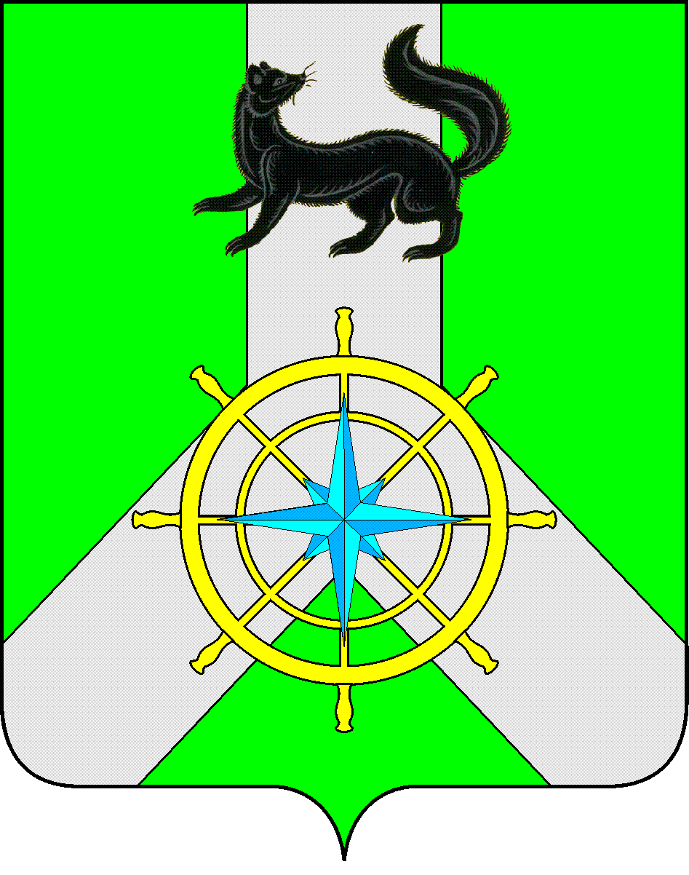
Р О С С И Й С К А Я Ф Е Д Е Р А Ц И Я
И Р К У Т С К А Я О Б Л А С Т Ь
К И Р Е Н С К И Й М У Н И Ц И П А Л Ь Н Ы Й Р А Й О Н
Д У М А
РЕШЕНИЕ №73/7

23 июня 2020 г. | г. Киренск

Об утверждении плана работы Думы Киренского муниципального района 7 созыва на второе полугодие 2020 года

Заслушав информацию председателя Думы Киренского муниципального района Аксаментовой О.Н. об утверждении плана работы Думы Киренского муниципального района 7 созыва на второе полугодие 2020 года, руководствуясь статьей 54 Устава муниципального образования Киренский район, статьей 16 Регламента Думы Киренского муниципального района,
ДУМА РЕШИЛА:
- Утвердить план работы Думы Киренского муниципального района 7 созыва на второе полугодие 2020 года (приложение №1).
- Решение подлежит размещению на официальном сайте администрации Киренского муниципального района www.kirenskrn.irkobl.ru в разделе «Дума Киренского района».
- Решение вступает в действие со дня принятия.

Председатель Думы
Киренского муниципального района О.Н.Аксаментова

Приложение №1
к Решению Думы Киренского
муниципального района
от 23.06.2020г.№73/7

План
работы Думы Киренского муниципального района
7 созыва на второе полугодие 2020 года.
Август:
- Об информации администрации Киренского муниципального района об исполнении бюджета МО Киренский район за 1 полугодие 2020 года.
- Об информации о состоянии охраны общественного порядка, общественной безопасности дорожного движения на территории Киренского района за первое полугодие 2020 года.
- Об информации администрации Киренского муниципального района о готовности к отопительному сезону 2020-2021 годов.
- Об информации администрации Киренского муниципального района об итогах ремонтных работ учреждений образования к началу учебного 2020-2021 года.
- О внесении изменений и дополнений в Устав муниципального образования Киренский район.
Сентябрь:
- Информация прокурора Киренского района «О состоянии законности и мерах по борьбе с преступностью в Киренском районе за первое полугодие 2020 года».
- Информация администрации Киренского муниципального района о начале отопительного сезона 2020-2021гг.
- Отчет о деятельности Управления образования администрации Киренского муниципального района за 2019-2020 учебный год.
Октябрь:
- О порядке формирования оплаты труда и предоставления ежегодного оплачиваемого отпуска Мэру Киренского муниципального района, Председателю Думы Киренского муниципального района.
Ноябрь:
- О проекте бюджета муниципального образования Киренский район на 2021 год и плановый период 2022 и 2023 годов».
- Информация отдела по градостроительству, строительству и капитальному ремонту объектов администрации Киренского муниципального района о работе за 2020год.
Декабрь:
- О бюджете муниципального образования Киренский район на 2021 год и плановый период 2022 и 2023 годов.
- Информация Областного Государственного учреждения «Центр занятости Киренского района» о работе за 2020 год.
- Информация Государственного автономного учреждения «Иркутский областной многофункциональный центр предоставления государственных и муниципальных услуг» о работе за 2020 год.

Председатель Думы
Киренского муниципального района О.Н.Аксаментова

